CLASE 1: ECONOMÍA SOCIAL
ECONOMIA Y ECONOMIA SOCIAL
Economía
- Ciencia que estudia los recursos, la creación de riqueza y la producción, distribución y consumo de bienes y servicios, para satisfacer las necesidades humanas.
- Sistema de producción, distribución, comercio y consumo de bienes y servicios de una sociedad o de un país.

Economía social

- La economía social o solidaria es una tendencia de tipo económico marcada por la necesidad de gestionar y organizar los distintos recursos e instituciones económicas priorizando el interés social y equitativo.
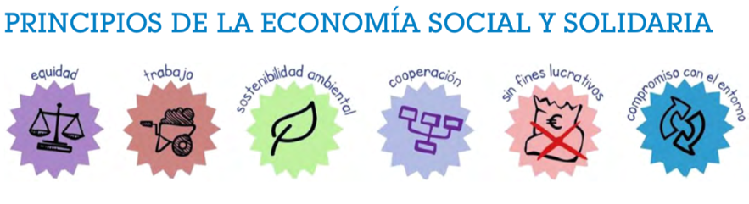
Diferencia entre ambos tipos de economía

- En contra de lo que establece la economía clásica y la visión más capitalista de búsqueda de beneficio económico, la economía social o solidaria supone que la principal finalidad de las prácticas económicas debe ser la distribución y el consumo de los bienes y servicios existentes en el mercado de modo cooperativo.
ACTIVIDADES:
- Elaborar un collage con imágenes y noticias que reflejen situaciones económicas diarias.
- Para dicha actividad pueden usar imágenes y noticias de revistas y/o diarios y adherirlas a un afiche realizando un collage que reflejen la comprensión de los diferentes conceptos trabajados.
- También pueden realizarlo mediante programas como Word o paint, adhiriendo las imágenes y noticias a modo de generar un juego de imágenes y noticias que permitan demostrar lo aprendido.

